ГЕНЕРАЛЬНАЯ ПРОКУРАТУРА РОССИЙСКОЙ ФЕДЕРАЦИИ

ГОСУДАРСТВЕННАЯ АВТОМАТИЗИРОВАННАЯ СИСТЕМА ПРАВОВОЙ СТАТИСТИКИ

Компонент «Диспетчер информационной безопасности»

Функция уведомления привилегированных пользователей об остановке ведения протокола событий

Постановка задачи
на 10 листах

Москва
2020
Содержание
1 Характеристика комплекса задач 3
2 Требования к разработке 4
2.1 Настройка уведомлений 4
2.2 Оповещение о новых уведомлениях и их количестве 5
2.3 Просмотр и фильтрация уведомлений 6
2.4 Настройка источников уведомлений 8

Характеристика комплекса задач
Целью создания данной постановки является описание решений по разработке функции уведомления привилегированных пользователей об остановке ведения протокола событий для последующей реализации указанной функции.
Разработка необходима для выполнения мер защиты информации, содержащейся в Государственной автоматизированной системе правовой статистики и соответствующей первому классу защищенности информационной системы согласно Приказу ФСТЭК России от 11.02.2013 № 17 «Об утверждении требований о защите информации, не составляющей государственную тайну, содержащейся в государственных информационных системах». В соответствии с Методическим документом «Меры защиты информации в государственных информационных системах» (утвержден ФСТЭК России 11.02.2014) требованием к реализации меры защиты УПД.1 является следующее: «оповещение администратора, осуществляющего управление учетными записями пользователей, об изменении сведений о пользователях, их ролях, обязанностях, полномочиях, ограничениях».

Объектом разработки является сервис уведомления пользователей о событиях, являющийся частью компонента «Диспетчер информационной безопасности» (далее – ДИБ) Государственной автоматизированной системы правовой статистики и предназначенный для включения и отключения подписки на рассылку уведомлений об определенных типах событий.

Требования к разработке
Сервис уведомления должен выполнять следующие функции:
- настройка уведомлений (п. 2.1);
- оповещение о новых уведомлениях и их количестве (п. 2.2);
- просмотр и фильтрация уведомлений (п. 2.3);
- настройка источников уведомлений (п. 2.4).

Настройка уведомлений
Данная функция предназначена для настройки хранения и визуализации уведомлений.
Для реализации функции необходимо в разделе «Настройки ДИБ» на вкладке «Общие настройки» добавить вкладку «Настройка уведомлений».
При переходе на вкладку «Настройка уведомлений» в рабочей области должны отображаться следующие элементы (Рисунок 1):
- название вкладки «Настройка уведомлений»;
- название рабочей области «Изменение параметров уведомлений»;
- флаг «Время хранения уведомлений (в днях)», параметры:
  - установка флага доступна в режиме редактирования;
  - установка флага недоступна в режиме просмотра;
  - при установленном флаге активирована настройка времени хранения уведомлений в указанных днях;
  - при снятом флаге отключена настройка времени хранения уведомлений в указанных днях, уведомления хранятся без ограничений;
- поле ввода значения времени хранения уведомлений, параметры:
  - доступно для редактирования в режиме редактирования;
  - недоступно для редактирования в режиме просмотра;
  - содержит количество дней, отсчитываемое от текущей даты: например, если текущая дата 06.05.2020 и значение времени хранения равно 2, то уведомления для пользователей должны храниться за период с 04.05.2020 по 06.05.2020;
  - возможные принимаемые значения: целые числа от 1 до 183.
Для сохранения параметров настройки необходимо нажать на кнопку .
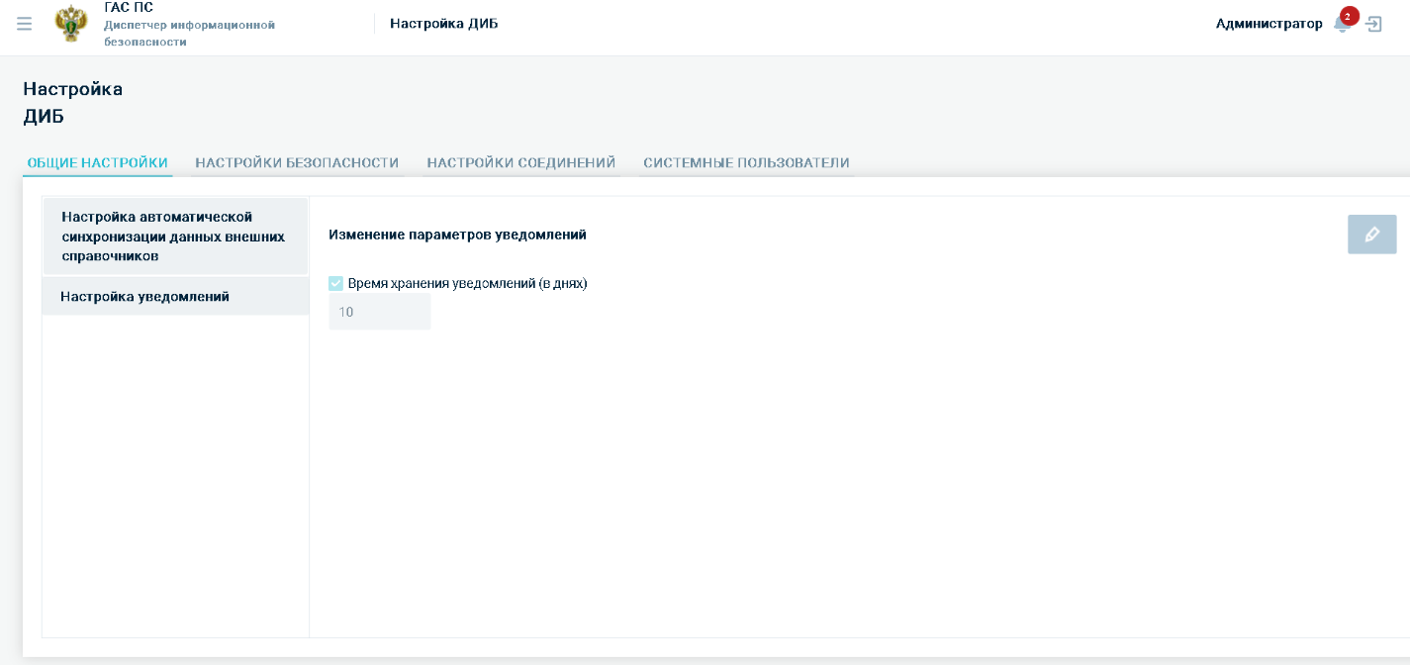
Рисунок 1 – Макет вкладки «Настройка уведомлений»

Оповещение о новых уведомлениях и их количестве
Данная функция предназначена для получения информации о поступлении новых уведомлений и их количестве.
Для оповещения о новых уведомлениях и их количестве должна использоваться кнопка вида  со счетчиком непрочитанных уведомлений. Данная кнопка должна располагаться в правом верхнем углу рядом с именем авторизованного пользователя (Рисунок 2).

Рисунок 2 – Макет кнопки со счетчиком непрочитанных уведомлений
Счетчик уведомлений должен отображать количество непрочитанных уведомлений. Если число новых уведомлений больше значения, установленного в настройках уведомлений «Количество отображаемых уведомлений» при достижении количества больше 99, то счетчик должен принимать вид «99+».
При наведении курсора на кнопку должна отображаться подсказка «Всего новых уведомлений [Х]», где Х – общее число непрочитанных уведомлений без учета ограничения отображения.

Просмотр и фильтрация уведомлений
Данная функция предназначена для просмотра новых и ранее полученных уведомлений и фильтрации списка уведомлений по источнику.
Просмотр уведомлений должен быть доступен на панели уведомлений (Рисунок 3). Переход к панели уведомлений должен выполняться нажатием на кнопку вида  . Сортировка уведомлений от новых к старым.
Панель уведомлений должна содержать следующие элементы:
- Поле поиска для контекстного поиска уведомлений по заголовкам;
- Кнопка для включения / отключения отображения прочитанных уведомлений. При наведении курсора на кнопку должна появляться всплывающая подсказка «Показать прочитанные»;
- Кнопка  (Рисунок 4). При наведении курсора на кнопку должна появляться всплывающая подсказка «Настройки подписки».
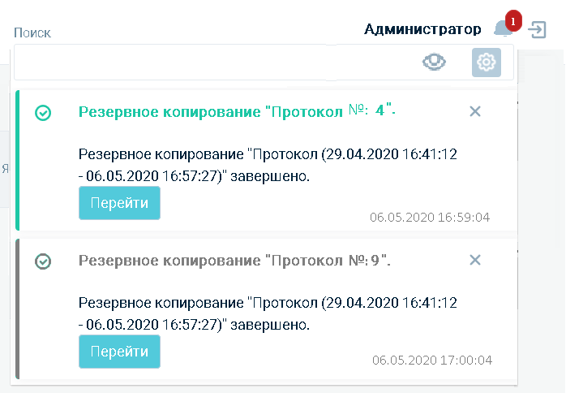
Рисунок 3 – Макет панели уведомлений
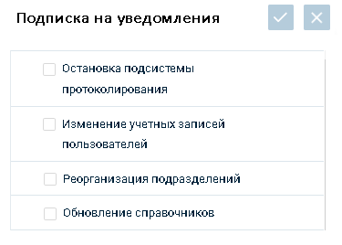
Рисунок 4 – Макет формы «Настройки уведомлений»
Заголовки уведомлений должны иметь окраску согласно следующим правилам (Рисунок 3):
- зеленая – непрочитанные уведомления;
- серая – непрочитанные уведомления;
- красная – уведомления из источника «Остановка подсистемы протоколирования».

Настройка источников уведомлений
Данная функция предназначена для настройки получения уведомлений из доступных источников.
Для реализации функции необходимо в разделе «Роли», на вкладке «Настройка роли» добавить вкладку «Настройка уведомлений». Вкладка «Настройка уведомлений» должна располагаться слева от вкладки «Системные права доступа» (Рисунок 5).
Рабочая область вкладки «Настройка уведомлений» должна содержать список источников уведомлений с заголовком «Получать уведомления из источников:».
Выбор источника должен выполняться путем установки флага напротив названия источника.
Рассылка уведомлений должна производиться только из выбранных источников. Если источник не выбран, рассылка уведомлений из него выполняться не должна.

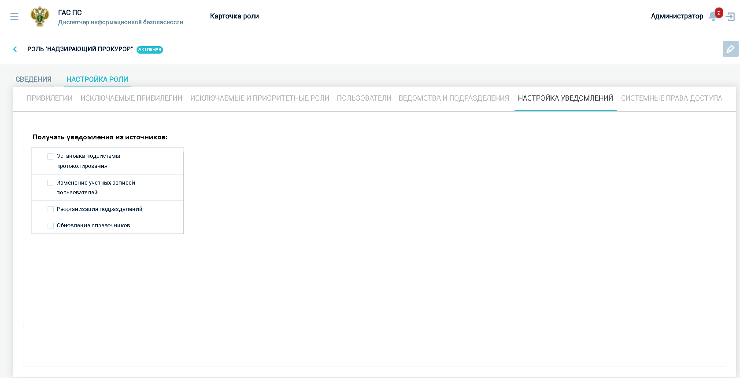
Рисунок 5 – Макет вкладки «Настройка уведомлений»
Настройка уведомлений должна быть применена для всех учетных записей с выбранной ролью после сохранения настроек роли. Если у пользователей несколько ролей, то значение публикации уведомлений для пользователя получается путем логического сложения (1+1=1, 0+1=1).
Настройка уведомлений должна сохраняться до тех пор, пока не будет изменена через настройку уведомлений или не будут сохранены настройки роли.
При добавлении пользователю дополнительной роли необходимо обновлять подписки на уведомления и проставлять логическую сумму значений настройки источников уведомлений для выбранных ролей.
Источники уведомлений:
- «Остановка подсистемы протоколирования» – уведомления о сбоях (аппаратных и программных ошибках, сбоях в механизмах сбора информации или сбоях, связанных с превышением объема (емкости) памяти) при регистрации событий безопасности. Уведомление должно содержать:
  - Заголовок «Остановка подсистемы протоколирования!»;
  - Текст «[описание причины (не отвечает, ошибка, превышение объема памяти)], [дата события]. Пожалуйста обратитесь к администратору системы»;
- «Изменение учетной записи пользователя» – уведомления об изменении параметров учетных записей пользователей поднадзорных (личного и назначенных подразделений пользователю) текущего пользователя;
- «Реорганизация» – уведомления о наличии учетных записей, требующих внимания (текущий функционал «Реорганизация подразделений»):
  - Заголовок «Реорганизация подразделений [дата события]»;
  - Текст «Учетные записи требуют внимания [Число - ссылка]»;
- «Обновление справочников» – уведомления об изменениях в нормативно-справочной информации (текущий функционал, «Обновление справочников»):
  - Заголовок «Обновление справочников [дата события]»;
  - Текст «Справочники обновлены [Число – ссылка]».

Согласовано:
№ | Ф. И. О. | Подпись | Дата

